用户手册
Group2

版本历史
Version | Description of Versions / Changes | Responsible Party | Date
1.0 |  | Wang Dengtai | 19.10.30
1.0 | Add some situations | Hu Zimu | 19.10.31

目录

文件功能
本文件旨在帮助用户canvas并对常见的问题进行解答
账户基本演示
登录界面
登录界面如图下所示
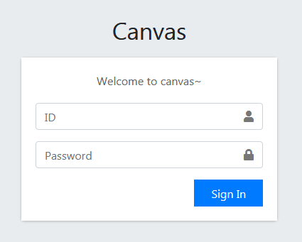
输入自己的账号和密码后，点击Sign In按钮登录。如果未登录并显示Incorrect User ID or Password，则表示账号或密码有误，需要修改后重新登录。如忘记密码，请与管理员联系。
为了您的账号安全，请尽快将默认密码修改为自己设定的密码，并必要随意将自己的密码泄露给他人！

主界面
主界面可以查看与用户有关的课程。
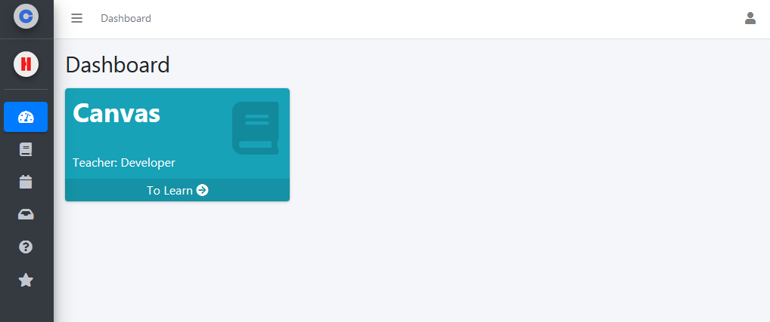
Dashboard下显示与用户有关的课程名字与教师名字，左侧按钮分别可以跳转至主页面，课程页面，日历页面，站内信页面，帮助页面以及联系开发者。
点击右上角按钮可以查看个人信息，并跳转至文件上传页面。
如课程信息与真实信息不符，请及时联系管理员以免对成绩造成影响。

课程功能
在课程页面用户可以查看和课程有关的具体信息并进行操作。
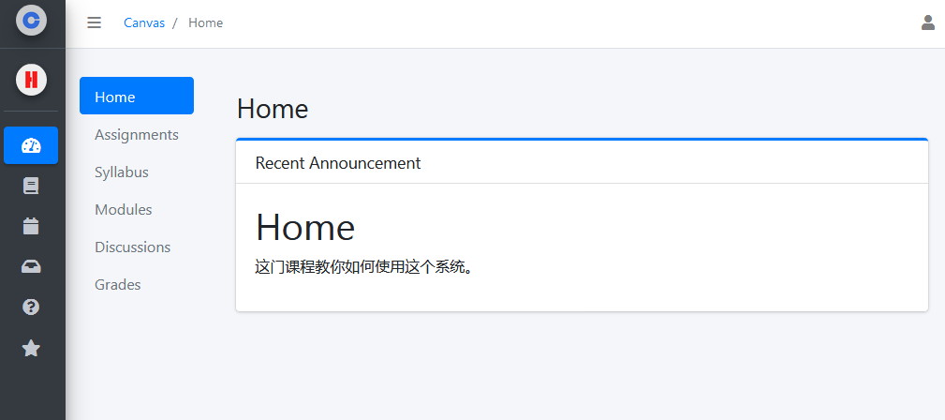
Home界面可以查看课程简介。
Assignment界面可以查看并参与作业和考试。
Syllabus界面可以查看课程大纲。
Discussion界面可以进入讨论区，与同学和老师讨论课程内容
Grades界面可以查看作业和考试的成绩。

日历功能
Calendar是日历页面，用户可以在该页面查看特定日期的课程和事件，日历界面如下：
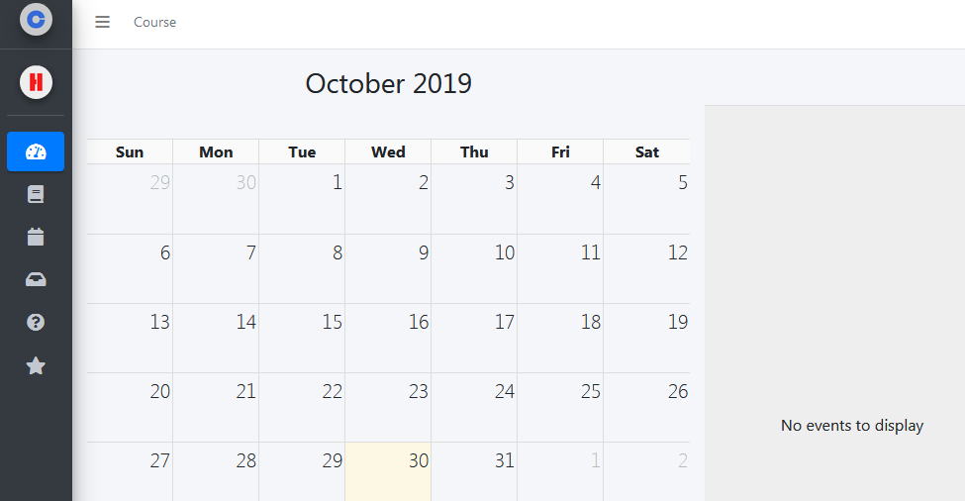

文件功能
在文件页面中用户可以上传自己计算机中的文件。文件页面如下所示：
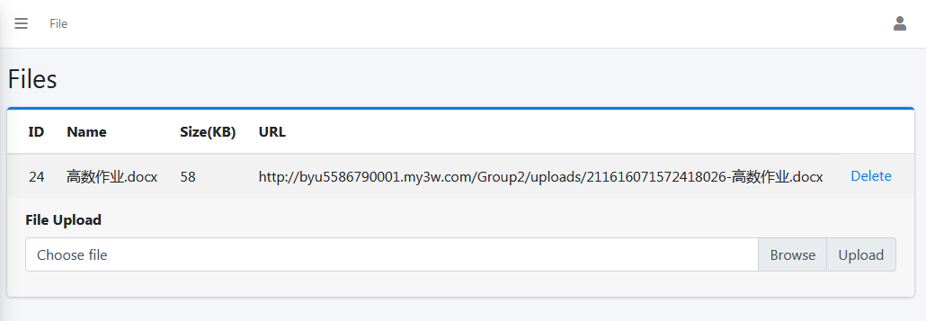
点击Browse按钮从电脑中选取要上传的文件，选定之后点击Upload键上传文件。已上传的文件会在上方显示，可通过点击Delete键将其删除。
充值VIP后可体验更大的云存储空间，并能体验极速上传和下载文件。

站内信功能
点击Inbox键进入站内信功能，站内信界面如下：
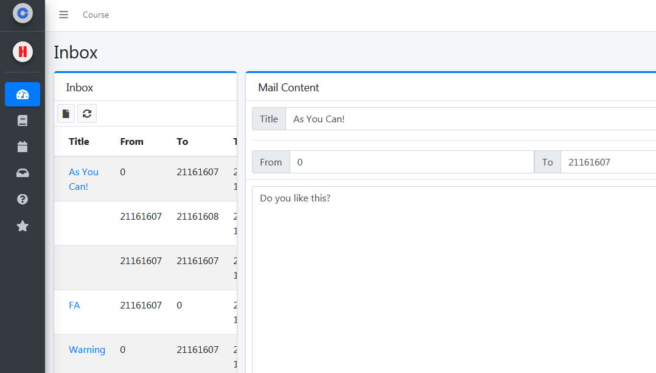
左侧为收到的信件和通知，可以点击查看详细内容。
写信时，点击左上方的按钮可以给其他用户写信，或点击右下方的reply按钮对特定信件进行回复。
为了您的账号安全，请不要轻易点开邮件内的陌生链接，以防账号被钓鱼网站破解。

